Полякова Ольга Навхатовна
Уч. начальных классов
МБОУ «Большегондырская СОШ»
Технология: Проблемно-диалогического обучения
Тип урока: ОНЗ
Тема: случаи сложения вида 26+ 7
Цель: познакомить детей с приёмами вычислений вида 26+7
Задачи: совершенствовать вычислительные навыки, умение решать задачи, развивать внимание, логическое мышление.
Планируемые результаты.
Личностные: имеют мотивацию к учебной деятельности, развивают навыки сотрудничества, проявляют самостоятельность.
Предметные: знают как сложить двузначное число не оканчивающееся на нуль с однозначным, с переходом через следующий десяток, применяют эти знания при решении задач и выражений.
Метапредметные: формулируют учебную задачу, контролируют собственную деятельность и деятельность партнёра, осуществляют самопроверку в соответствии с образцом, корректируют свои действия, выделяют и применяют необходимую информацию, создают алгоритм деятельности, оценивают себя.

Ход урока
Содержание урока | Деятельность учащихся
Мотивация к учебной деятельности

У нас на парте всё в порядке  Пеналы, книги и тетрадки.  Готовы мы начать урок  Прозвенел для нас, звонок!  У: Начинаем урок математики. Сегодня на уроке вас будут сопровождать маршрутные листы. То есть на каждом этапе урока вы будете себя оценивать. Нам понадобятся цветные карандаши. Как обычно:  Зелёный– всё хорошо, всё понятно и получилось.  Жёлтый – осталось что-то непонятное или не до конца справился с заданием.  Красный – не справился, не понял и было не интересно выполнять задание | Дети настраиваются на урок. | Слайд с маршрутными листами и значением цвета
Создание проблемной ситуации. Формулирование проблемы.

У: отгадайте загадку.  Чтобы сумму получить,  Нужно числа нам ... (сложить)  У: у вас на столах лежат таблицы. Необходимо заполнить пропуски в этих таблицах. Работаем в паре, быстро и дружно.  У : Удалось ли вам заполнить все пропуски?  Д: не все  У: Почему? В чём затруднение?  Д.: мы такие примеры ещё не решали?  У: Чем не похоже это выражение на другие?  Д: Здесь нужно сложить двузначное число с однозначным когда необходимо дополнять до следующего числа.  У: Какой возникает вопрос?  Д. как решать такие примеры  У: какая будет тема урока?  Д: Сложение таких чисел.  У. Какую цель поставим на урок?  Д. научиться решать примеры вида 26+7.  У. Что значит научиться?  Д: понять, как это делать. | Дети отгадывают загадку.  Дети выполняют знакомые виды сложения, и сталкиваются с незнакомым видом.  Дети выявляют место ПС, формулируют проблему. | Слайд с таблицей
Выдвижение гипотез
У. Что можно сделать, чтоб выполнить сложение? | Дети выдвигают гипотезы.
Актуализация знаний. Планирование деятельности.
У: посмотрите на сумму, что можете сказать о числах? Вы уже знаете, что для удобства одно из слагаемых мы обычно заменяем суммой. С каким числом предлагаете работать?  Д: с числом 7.  У: на какое число заканчивается число 26?  Д: на 6.  У: какое число удобно было бы прибавить к нему?  Д: число 4.  У? 7 это 4 да ещё? 3. изображает схематично 7=4+3 | Дети выполняют записи в тетради.
Открытие нового знания.
У: посмотрим сюжет на учебном диске. Подтвердилось ли наше предположение?  У: сформулируйте порядок, который нам поможет решать примеры такого вида.  - Узнаём каким числом дополнить двузначное число.  - Заменяем однозначное число удобными слагаемыми.  - Дополняем двузначное слагаемое до следующего десятка и прибавляем оставшееся слагаемое.  На своих маршрутных листах найдите пункт первый. Порядок решения. Оцените на сколько вам понятен это порядок. | Дети анализируют составленные выражения.  Дети обдумывают алгоритм.  Дети оценивают себя. | Слайд с алгоритмом
Применение знаний.
Физкультминутка.  У. Используя этот алгоритм (порядок) найдём значение выражений. (выражения записаны на доске)  47+6 7+45 24+8  На своих маршрутных листах найдите пункт второй. Оцените, понятно ли вам было как мы решали?  У: Сумеете ли вы выполнить такое задание самостоятельно?  Учебник с. 66, № 2 (3, 4) Вычислите так как вам удобно, можно записать кратко, а кому удобно выполняйте длинную запись.  *если есть время, то дети решают задачу.  На первом диске записаны 36 песен, а на втором на 8 песен больше. Сколько песен на втором диске?  4 пункт – дети закрашивают кружочки. | Несколько детей работают у доски проговаривая алгоритм вслух находят значение выражений  Дети оценивают себя.  После решения дети сравнивают свой ответ с эталоном на слайде и оценивают себя.  Решение задачи требует умения складывать двузначное число с однозначным.  Один из учеников решают задачу у доски, после чего его решение проверяется и становится эталоном для проверки.  Дети оценивают себя | Слайд с алгоритмом представлен.  Слайд с эталоном
Итог урока. Вывод по проблеме. Оценивание.
У: Ребята вспомните, какая проблема появилась у нас в начале урока? Какую цель мы поставили перед собой на урок?  Проследите по маршрутным листам каких кружочков у вас больше? Подведём итог урока. Внизу вас есть кружочек, похожий на мишень. Если вы достигли цели, то попали в самую середину. Нарисуйте жирную точку в серединке. Если вам что-то осталось непонятным, то дальше от середины. Если вы не поняли и не научились решать такие примеры, точку нарисуйте за пределами круга.  Дети обсуждают результаты и причины этих результатов.  У: урок окончен | Дети оценивают себя насколько они достигли цели | Слайд с целью и мишенью

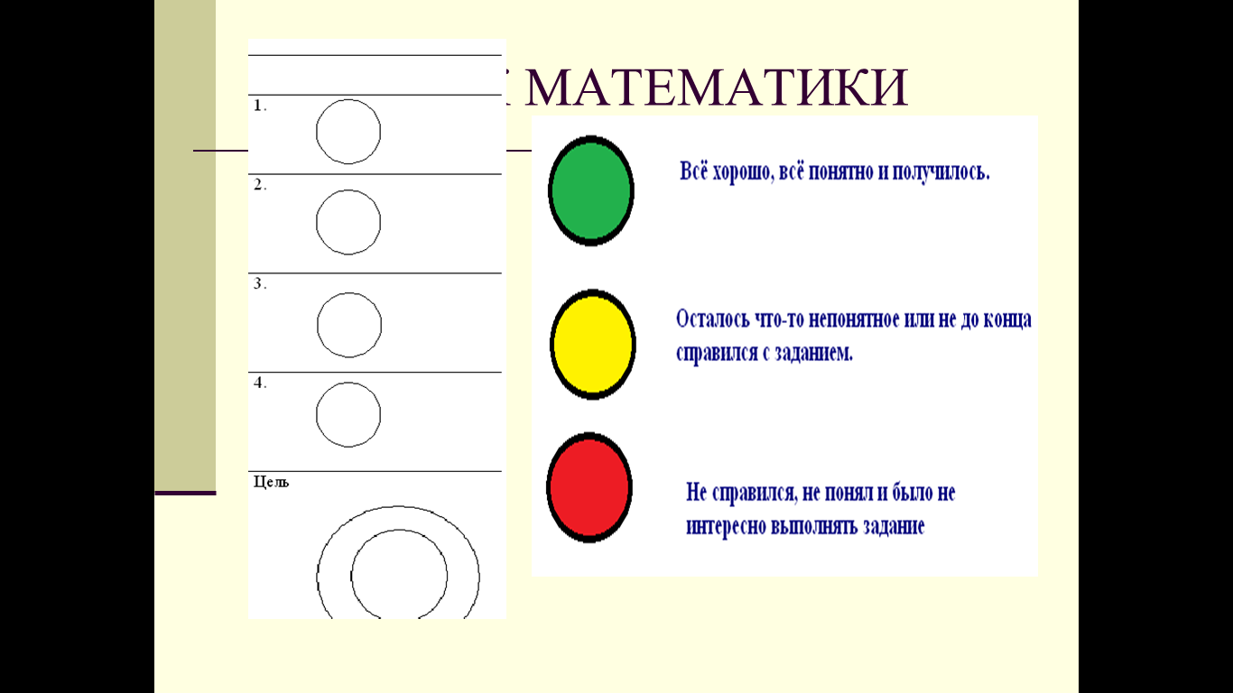
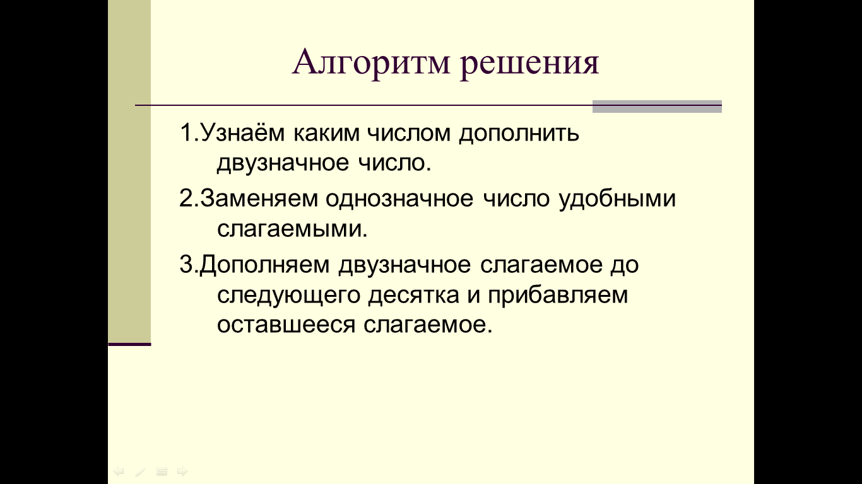
1 слайд 4 слайд

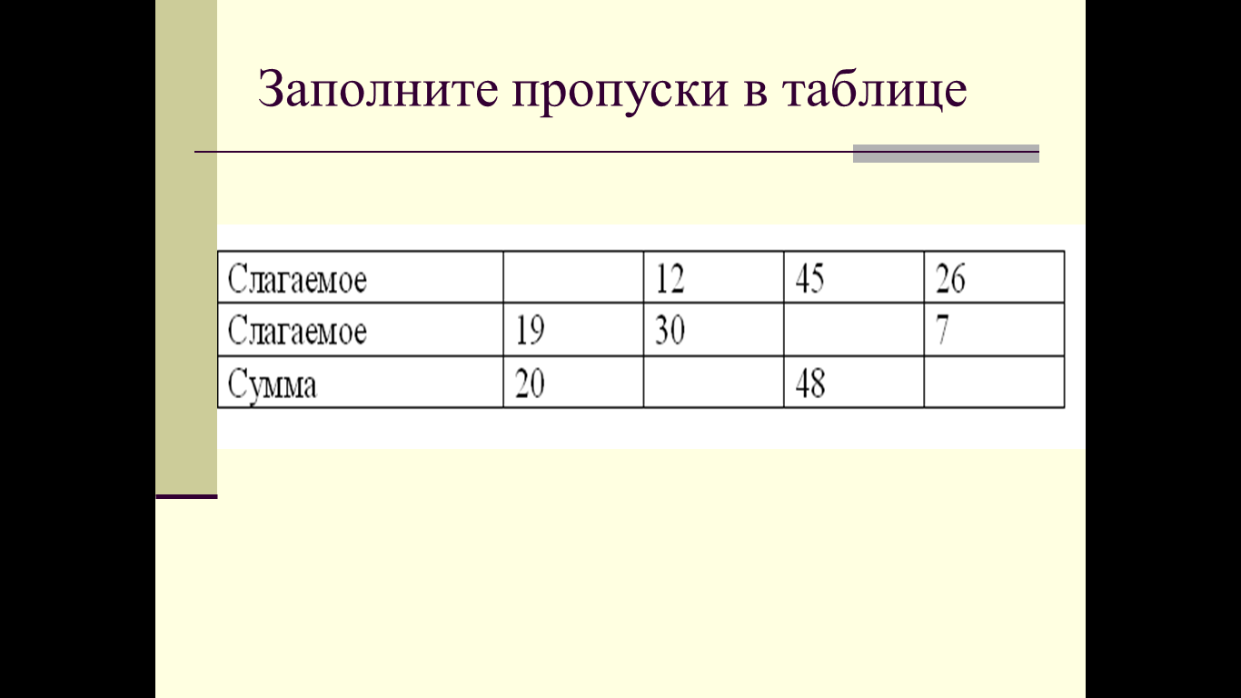

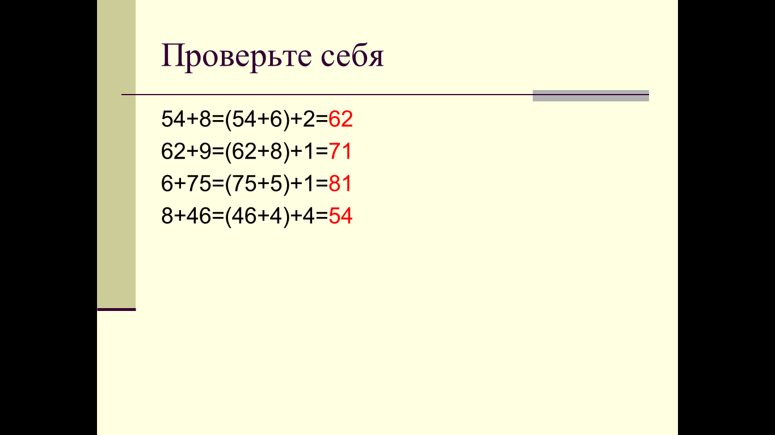
2 слайд

5 слайд

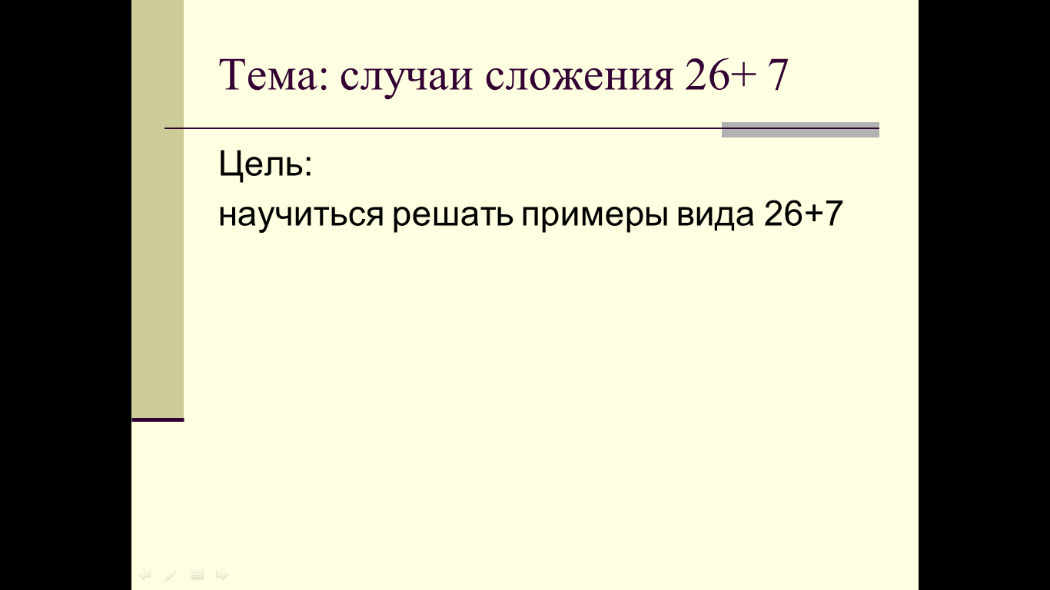

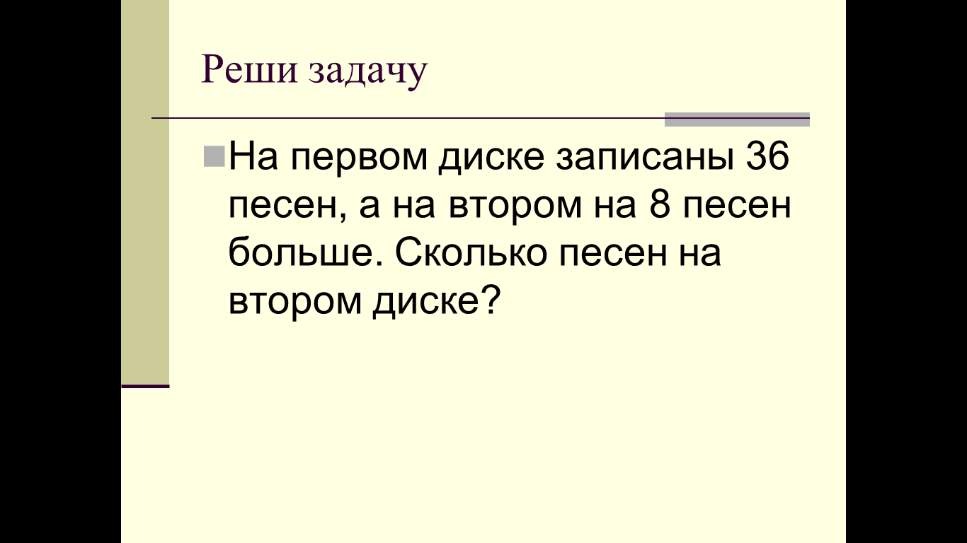
3 слайд

6 слайд

